

**"Заңды тұлғаларда өз өндірісі барысында және құрамында түстi және (немесе) қара металл сынықтары және (немесе) қалдықтары болған мүліктік кешенді сатып алу нәтижесінде пайда болған түсті және қара металл сынықтары мен қалдықтарын өткізу жөніндегі қызметті қоспағанда, заңды тұлғалардың түсті және қара металл сынықтары мен қалдықтарын жинау (дайындау), сақтау, өңдеу және лицензиаттарға өткiзу жөніндегі қызметті жүзеге асыруға лицензия беру, қайта ресімдеу, лицензияның телнұсқаларын беру" мемлекеттік көрсетілетін қызмет регламентін бекіту туралы**

***Күшін жойған***

Маңғыстау облысы әкімдігінің 2014 жылғы 06 мамырдағы № 93 қаулысы. Маңғыстау облысының Әділет департаментінде 2014 жылғы 13 маусымда № 2447 болып тіркелді. Күші жойылды - Маңғыстау облысы әкімдігінің 2015 жылғы 25 қыркүйектегі № 290 қаулысымен

      Ескерту. Күші жойылды – Маңғыстау облысы әкімдігінің 25.09.2015 № 290 қаулысымен (жарияланған күнінен кейін күнтізбелік он күн өткен соң қолданысқа енгізіледі).

      РҚАО-ның ескертпесі.  
      Құжаттың мәтінінде түпнұсқаның пунктуациясы мен орфографиясы сақталған.

      «Мемлекеттік көрсетілетін қызметтер туралы» Қазақстан Республикасының 2013 жылғы 15 сәуірдегі Заңына сәйкес, облыс әкімдігі **ҚАУЛЫ ЕТЕДІ:**  
      1. Қоса беріліп отырған «Заңды тұлғаларда өз өндірісі барысында және құрамында түстi және (немесе) қара металл сынықтары және (немесе) қалдықтары болған мүліктік кешенді сатып алу нәтижесінде пайда болған түсті және қара металл сынықтары мен қалдықтарын өткізу жөніндегі қызметті қоспағанда, заңды тұлғалардың түсті және қара металл сынықтары мен қалдықтарын жинау (дайындау), сақтау, өңдеу және лицензиаттарға өткiзу жөніндегі қызметті жүзеге асыруға лицензия беру, қайта ресімдеу, лицензияның телнұсқаларын беру» мемлекеттік көрсетілетін қызмет регламенті бекітілсін.  
      2. «Маңғыстау облысының индустриялық-инновациялық даму басқармасы» мемлекеттік мекемесі (Ж.Ө. Сағындықов) осы қаулының әділет органдарында мемлекеттік тіркелуін, оның «Әділет» ақпараттық-құқықтық жүйесі мен бұқаралық ақпарат құралдарында ресми жариялануын, Маңғыстау облысы әкімдігінің интернет-ресурсында орналасуын қамтамасыз етсін.  
      3. Осы қаулының орындалуын бақылау облыс әкімінің орынбасары Р.М. Әміржановқа жүктелсін.  
      4. Осы қаулы, бірақ «Қазақстан Республикасы Индустрия және жаңа технологиялар министрлiгi өнеркәсiп және экспорттық бақылау саласында көрсететін мемлекеттiк қызметтер стандарттарын бекiту, Қазақстан Республикасы Үкiметiнiң «Өнiмнiң транзитiне рұқсат беру ережесiн бекiту туралы» 2008 жылғы 11 ақпандағы № 130 және «Импорттаушылардың (түпкі пайдаланушылардың) кепілдік міндеттемелерін ресімдеу және олардың орындалуын тексеру ережесін бекіту туралы» 2008 жылғы 12 наурыздағы № 244 қаулыларына өзгерiстер енгiзу туралы» Қазақстан Республикасы Үкіметінің 2014 жылғы 26 ақпандағы № 155 қаулысы қолданысқа енгізілгеннен бұрын емес, алғашқы ресми жарияланған күнінен кейін күнтізбелік он күн өткен соң қолданысқа енгізіледі.  
 

*Облыс әкімі                             А. Айдарбаев*  
 

      «КЕЛІСІЛДІ»  
      «Маңғыстау облысының индустриялық-  
      инновациялық даму басқармасы»  
      мемлекеттік мекемесі басшысының  
      міндетін атқарушы  
      Н.Қ. Қарасаев  
      06 мамыр 2014 ж.  
 

Маңғыстау облысы әкімдігінің   
2014 жылғы 06 мамыр  
№ 93 қаулысымен бекітілген  
 

**«Заңды тұлғаларда өз өндiрiсi барысында және құрамында түстi және (немесе) қара металл сынықтары және (немесе) қалдықтары болған мүлiктiк кешендi сатып алу нәтижесiнде пайда болған түстi және қара металл сынықтары мен қалдықтарын өткiзу жөнiндегi қызметтi қоспағанда, заңды тұлғалардың түстi және қара металл сынықтары мен қалдықтарын жинау (дайындау), сақтау, өңдеу және лицензиаттарға өткiзу жөнiндегi қызметтi лицензиялау, қайта ресiмдеу, лицензия телнұсқасын беру» мемлекеттік көрсетілетін қызмет регламенті**  
  
**1. Жалпы ережелер**

      1. «Заңды тұлғаларда өз өндiрiсi барысында және құрамында түстi және (немесе) қара металл сынықтары және (немесе) қалдықтары болған мүлiктiк кешендi сатып алу нәтижесiнде пайда болған түстi және қара металл сынықтары мен қалдықтарын өткiзу жөнiндегi қызметтi қоспағанда, заңды тұлғалардың түстi және қара металл сынықтары мен қалдықтарын жинау (дайындау), сақтау, өңдеу және лицензиаттарға өткiзу жөнiндегi қызметтi лицензиялау, қайта ресiмдеу, лицензия телнұсқасын беру» мемлекеттік көрсетілетін қызмет (бұдан әрі – мемлекеттік көрсетілетін қызмет) «Маңғыстау облысының индустриялық-инновациялық даму басқармасы» мемлекеттік мекемесімен (бұдан әрі – көрсетілетін қызметті беруші), соның ішінде «электрондық үкіметтің»: www.e.gov.kz веб-порталы немесе www.elicense.kz веб-порталы (бұдан әрі – ЭҮП) арқылы көрсетіледі.  
      2. Мемлекеттік қызметті көрсету нысаны – электронды (ішінара автоматтандырылған) және (немесе) қағаз түрінде.   
      3. Мемлекеттік қызметті көрсету нәтижесі заңды тұлғаларда өз өндiрiсi барысында және құрамында түстi және (немесе) қара металл сынықтары және (немесе) қалдықтары болған мүлiктiк кешендi сатып алу нәтижесiнде пайда болған түстi және қара металл сынықтары мен қалдықтарын өткiзу жөнiндегi қызметтi қоспағанда, заңды тұлғалардың түстi және қара металл сынықтары мен қалдықтарын жинау (дайындау), сақтау, өңдеу және лицензиаттарға өткiзу жөнiндегi қызметтi лицензиялау, қайта ресiмдеу, лицензия телнұсқасы болып табылады немесе электронды құжат нысанында немесе Қазақстан Республикасы Үкіметінің 2014 жылғы 26 ақпандағы № 155 қаулысымен бекітілген «Заңды тұлғаларда өз өндiрiсi барысында және құрамында түстi және (немесе) қара металл сынықтары және (немесе) қалдықтары болған мүлiктiк кешендi сатып алу нәтижесiнде пайда болған түстi және қара металл сынықтары мен қалдықтарын өткiзу жөнiндегi қызметтi қоспағанда, заңды тұлғалардың түстi және қара металл сынықтары мен қалдықтарын жинау (дайындау), сақтау, өңдеу және лицензиаттарға өткiзу жөнiндегi қызметтi лицензиялау, қайта ресiмдеу, лицензия телнұсқасын беру» мемлекеттік көрсетілетін қызмет стандартының 10-тармағында көрсетілген жағдайлар мен негіздерге сай мемлекеттік қызмет көрсетуден бас тарту туралы негізделген жауап беру.  
      Мемлекеттiк қызметтi көрсету нәтижесiн ұсыну нысаны: электрондық және (немесе) қағаз түрiнде.

**2. Мемлекеттік қызмет көрсету процесінде көрсетілетін қызметті берушінің құрылымдық бөлімшелерінің (қызметкерлерінің) іс-қимылдар тәртібін сипаттау**

      4. Мемлекеттік көрсетілетін қызметті алушы мемлекеттік көрсетілетін қызметті алу үшін Стандарттың 9-тармағында көрсетілген құжаттарды немесе электрондық сұратуды ұсынады.  
      5. Қызмет көрсету процесінің құрамына кіретін әрбір рәсімдердің (іс-қимылдың) мазмұны, оны орындау ұзақтығы:   
      1) көрсетілетін қызметті берушінің кеңсесі құжаттардың қабылдауын, олардың тіркелуін жүргізеді – 15 минут. Нәтижесі – құжаттар топтамасын қабылдау күнiн және уақытын көрсете отырып, қызмет алушының өтінішінің көшiрмесiндегі көрсетiлетiн қызметтi берушiнің кеңсесiнде тiркелгенi туралы белгi;  
      2) көрсетілетін қызметті берушінің басшылығы құжаттармен танысады – 15 минут. Нәтижесі – орындау үшін жауапты орындаушыны анықтау;  
      3) көрсетілетін қызметті берушінің жауапты орындаушысы Стандарттың 9-тармағының тізбесінде көрсетілген құжаттардың толықтығын тексереді – 1 жұмыс күні, біліктілік талаптарына сәйкес – 14 жұмыс күні (лицензия беру), 14 жұмыс күні (қайта ресiмдеу), 1 жұмыс күні (лицензия телнұсқасын беру). Нәтижесі – лицензия немесе лицензия телнұсқасын немесе құжаттар пакеті толық болмаған кезде, біліктілік талаптарға сәйкес келмеген кезде мемлекеттік көрсетілетін қызметтен бас тарту туралы дәлелдi жауапты дайындау;  
      4) көрсетілетін қызметті берушінің басшылығы құжаттармен танысады – 15 минут. Нәтижесі – лицензия немесе лицензия телнұсқасын және/немесе лицензия қосымшасын немесе мемлекеттік көрсетілетін қызметтен бас тарту туралы дәлелдi жауапқа қол қою;  
      5) көрсетілетін қызметті берушінің кеңсесі лицензия немесе лицензия телнұсқасын немесе мемлекеттік көрсетілетін қызметтен бас тарту туралы дәлелдi жауапты көрсетілетін қызметті алушыға береді – 15 минут.  
      Нәтижесі – мемлекеттік қызмет көрсету жөніндегі журналында көрсетілетін қызметті алушының қолы.

**3. Мемлекеттік қызмет көрсету процесінде көрсетілетін қызметті берушінің құрылымдық бөлімшелерінің (қызметкерлерінің) өзара іс-қимылдар тәртібін сипаттау**

      6. Мемлекеттік қызметті көрсету процесіне қатысатын көрсетілетін қызметті берушінің құрылымдық бөлімшелерінің (қызметкерлерінің) тізбесі:  
      1) көрсетілетін қызметті берушінің кеңсесі;  
      2) көрсетілетін қызметті берушінің басшылығы;  
      3) көрсетілетін қызметті берушінің жауапты орындаушысы.  
      7. Әрбір рәсімдердің (іс-қимылдың) ұзақтығын көрсете отырып, құрылымдық бөлімшелері (қызметкерлері) арасындағы рәсімдер (іс-қимылдар) реттілігінің сипаттамасы:  
      1) көрсетілетін қызметті берушінің кеңсесі құжаттарды көрсетілетін қызметтің берушінің басшылығына бұрыштама қою үшін жібереді – 15 минут;  
      2) көрсетілетін қызметті берушінің басшылығы бұрыштама қойып, жауапты орындаушыға жібереді – 15 минут;  
      3) көрсетілетін қызметті берушінің жауапты орындаушысы лицензия немесе лицензия телнұсқасын немесе мемлекеттік көрсетілетін қызметтен бас тарту туралы дәлелдi жауапты дайындайды, материалдармен бірге құжаттарды басшылыққа тапсырады – 1 жұмыс күні (құжаттардың толықтығын тексеру), 14 жұмыс күні (лицензия беру), 14 жұмыс күні (қайта ресiмдеу), 1 жұмыс күні (лицензия телнұсқасын беру);  
      4) көрсетілетін қызметті берушінің басшылығы лицензияға немесе лицензия телнұсқасына немесе мемлекеттік көрсетілетін қызметтен бас тарту туралы дәлелдi жауапқа қол қояды – 15 минут;  
      5) көрсетілетін қызметті берушінің кеңсесі лицензияға немесе лицензия телнұсқасына немесе дәлелдi жауапты жібереді – 15 минут.  
      8. Рәсімдер (іс қимылдар) реттілігінің сипаттамасы осы «Заңды тұлғаларда өз өндiрiсi барысында және құрамында түстi және (немесе) қара металл сынықтары және (немесе) қалдықтары болған мүлiктiк кешендi сатып алу нәтижесiнде пайда болған түстi және қара металл сынықтары мен қалдықтарын өткiзу жөнiндегi қызметтi қоспағанда, заңды тұлғалардың түстi және қара металл сынықтары мен қалдықтарын жинау (дайындау), сақтау, өңдеу және лицензиаттарға өткiзу жөнiндегi қызметтi лицензиялау, қайта ресiмдеу, лицензия телнұсқасын беру» мемлекеттік көрсетілетін қызмет регламентінің 1-қосымшасына сәйкес блок-схемада келтірілген (бұдан әрі – Регламент).

**4. Мемлекеттік қызмет көрсету процесінде ақпараттық жүйелерді пайдалану тәртібін сипаттау**

      9. Көрсетілетін қызметті берушінің және қызметті алушының ЭҮП арқылы қадамдық іс-қимылы және шешімі:  
      1) көрсетілетін қызметті алушы өзінің электрондық цифрлық қолтаңбасын (бұдан әрі – ЭЦҚ) тіркеу куәлігінің көмегімен ЭҮП-да тіркеуді жүзеге асырады, ол көрсетілетін қызметті алушы компьютерінің интернет-браузерінде сақталады (ЭҮП-да тіркелмеген көрсетілетін қызметті алушылар үшін жүзеге асырылады);  
      2) 1-процесс – көрсетілетін қызметті алушының компьютерінің интернет-браузерінде ЭЦҚ тіркеу куәлігін бекіту, мемлекеттік қызметті алу үшін ЭҮП көрсетілетін қызметті алушының пароль енгізу процесі (авторизациялау процесі);  
      3) 1-шарт – ЭҮП тіркелген көрсетілетін қызметті алушы туралы деректердің түпнұсқалығын жеке сәйкестендіру нөмірі/бизнес-сәйкестендіру нөмірінің логині (ЖСН/БСН) және пароль арқылы тексеру;  
      4) 2-процесс – көрсетілетін қызметті алушы деректерінде бұзушылықтардың болуымен байланысты ЭҮП авторизациядан бас тарту туралы хабарламаны қалыптастыру;  
      5) 3-процесс – осы Регламентте нұсқалған «Е-лицензиялау» мемлекеттік деректер базасының ақпараттық жүйесінде (бұдан әрі – «Е-лицензиялау МДБ АЖ) көрсетілетін қызметті алушымен қызметті таңдау, қызметті көрсету үшін сұрау нысанын экранға шығару және электрондық түрде қажетті құжаттардың сұрату нысанына бекітумен, форматтық талаптар мен оның құрылымын ескерумен көрсетілетін қызметті алушымен нысанды толтыру (деректерді енгізу);  
      6) 4-процесс – қызметті «электрондық үкіметтің» төлем шлюзі (бұдан әрі – ЭҮТШ) төлеу, одан кейін бұл ақпарат «Е-лицензиялау» МДБ АЖ түседі;  
      7) 2-шарт – қызмет көрсеткені үшін төлем фактісін «Е-лицензиялау» МДБ АЖ тексеру;  
      8) 5-процесс – қызметті көрсеткені үшін төлемдердің «Е-лицензиялау» МДБ АЖ болмауына байланысты сұратылған қызметтен бас тарту туралы хабарламаны қалыптастыру;  
      9) 6-процесс – сұрауды куәландыру (қол қою) үшін көрсетілетін қызметті алушының ЭЦҚ тіркеу куәлігін таңдауы;  
      10) 3-шарт – ЭЦҚ тіркеу куәлігінің қолданылу мерзімін және тізімде кері қайтарылған тіркеу куәліктерінің (жойылған) жоқ болуын, сондай-ақ сұратуда көрсетілген ЖСН/БСН және ЭЦҚ тіркеу куәлігінде көрсетілген ЖСН/БСН сәйкестендіру деректерінің сәйкестігін ЭҮП тексеру;  
      11) 7-процесс – көрсетілетін қызметті алушының ЭЦҚ түпнұсқалығын растамаумен байланысты сұратылған қызметтен бас тарту туралы хабарламаны қалыптастыру;  
      12) 8-процесс – көрсетілетін қызметті алушының ЭЦҚ арқылы қызмет көрсетуге сұраудың толтырылған (енгізілген деректер) нысанын куәландыру (қол қою);  
      13) 9-процесс – «Е-лицензиялау» МДБ АЖ электрондық құжатты (көрсетілетін қызметті алушының сұрауын) тіркеу және «Е-лицензиялау» МДБ АЖ сұрауды өңдеу;  
      14) 4-шарт – лицензия беру үшін көрсетілетін қызметті алушының біліктілік талаптарына және негіздерге сәйкестігін көрсетілетін қызметті берушінің тексеруі;  
      15) 10-процесс – көрсетілетін қызметті алушының «Е-лицензиялау» МДБ АЖ деректерінде бұзушылықтарының бар болуына байланысты сұратылған қызметтен бас тарту туралы хабарламаны қалыптастыру;  
      16) 11-процесс – көрсетілетін қызметті алушының ЭҮП қалыптастырылған мемлекеттік көрсетілетін қызметтің (электрондық лицензия, қайта ресімдеу, лицензияның телнұсқаларын беру, қызмет көрсетуден бас тарту туралы себепті жауабы) нәтижелерін алуы. Электрондық құжат көрсетілетін қызметті берушінің уәкілетті тұлғасының ЭЦҚ пайдалануы арқылы қалыптастырылады.  
      10. Мемлекеттік көрсетілетін қызметті көрсетуге тартылған ақпараттық жүйелердің функционалдық өзара іс-қимылдарының диаграммасы осы Регламентке 2-қосымшасында графикалық нысанда келтірілген.  
      11. Мемлекеттік қызмет көрсету процесінде рәсімдердің (іс қимылдардың) ретін, көрсетілетін қызметті берушінің толық сипаттамасы құрылымдық бөлімшелерінің (қызметкерлерінің) өзара іс-қимылдарының және мемлекеттік қызмет көрсету процесінде ақпараттық жүйелерді қолдану тәртібінің сипаттамасы осы Регламентке 3-қосымшаға сәйкес мемлекеттік қызмет көрсетудің бизнес-процестерінің анықтамалығында көрсетіледі.  
      Ескерту. Қаулы 11-тармақпен толықтырылды - Маңғыстау облысы әкімдігінің 01.10.2014 № 241(жарияланғаннан кейін 10 күн өткен соң қолданысқа енгізіледі) қаулысымен.

Заңды тұлғаларда өз өндiрiсi  
барысында және құрамында түстi  
және (немесе) қара металл сынықтары  
және (немесе) қалдықтары болған  
мүлiктiк кешендi сатып алу нәтижесiнде  
пайда болған түстi және қара металл  
сынықтары мен қалдықтарын өткiзу  
жөнiндегi қызметтi қоспағанда, заңды  
тұлғалардың түстi және қара металл  
сынықтары мен қалдықтарын жинау (дайындау),  
сақтау, өңдеу және лицензиаттарға өткiзу  
жөнiндегi қызметтi лицензиялау, қайта  
ресiмдеу, лицензия телнұсқасын беру»  
мемлекеттік көрсетілетін қызмет регламентіне  
1-қосымша  
 

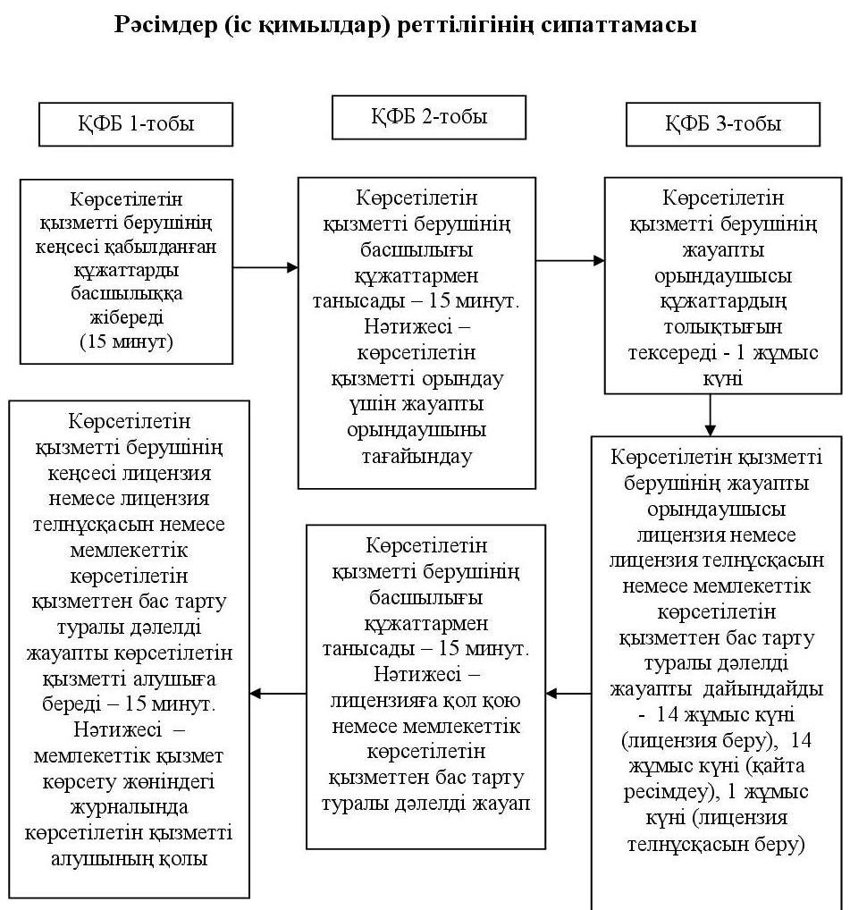

«Заңды тұлғаларда өз өндiрiсi  
барысында және құрамында түстi  
және (немесе) қара металл сынықтары  
және (немесе) қалдықтары болған  
мүлiктiк кешендi сатып алу нәтижесiнде  
пайда болған түстi және қара металл  
сынықтары мен қалдықтарын өткiзу жөнiндегi  
қызметтi қоспағанда, заңды тұлғалардың  
түстi және қара металл сынықтары мен  
қалдықтарын жинау (дайындау), сақтау,  
өңдеу және лицензиаттарға өткiзу жөнiндегi  
қызметтi лицензиялау, қайта ресiмдеу, лицензия  
телнұсқасын беру» мемлекеттік көрсетілетін  
қызмет регламентіне 2-қосымша  
 

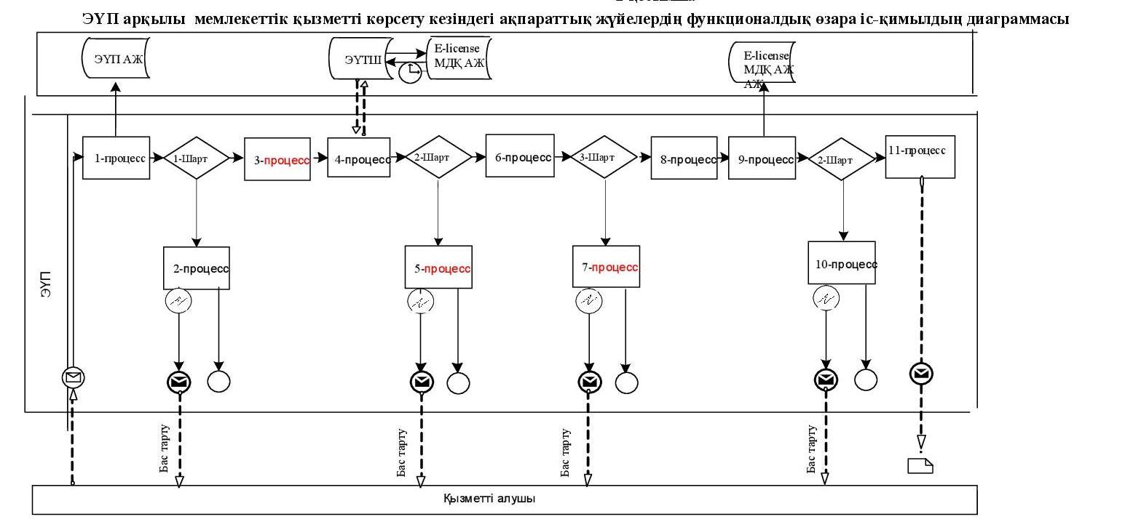

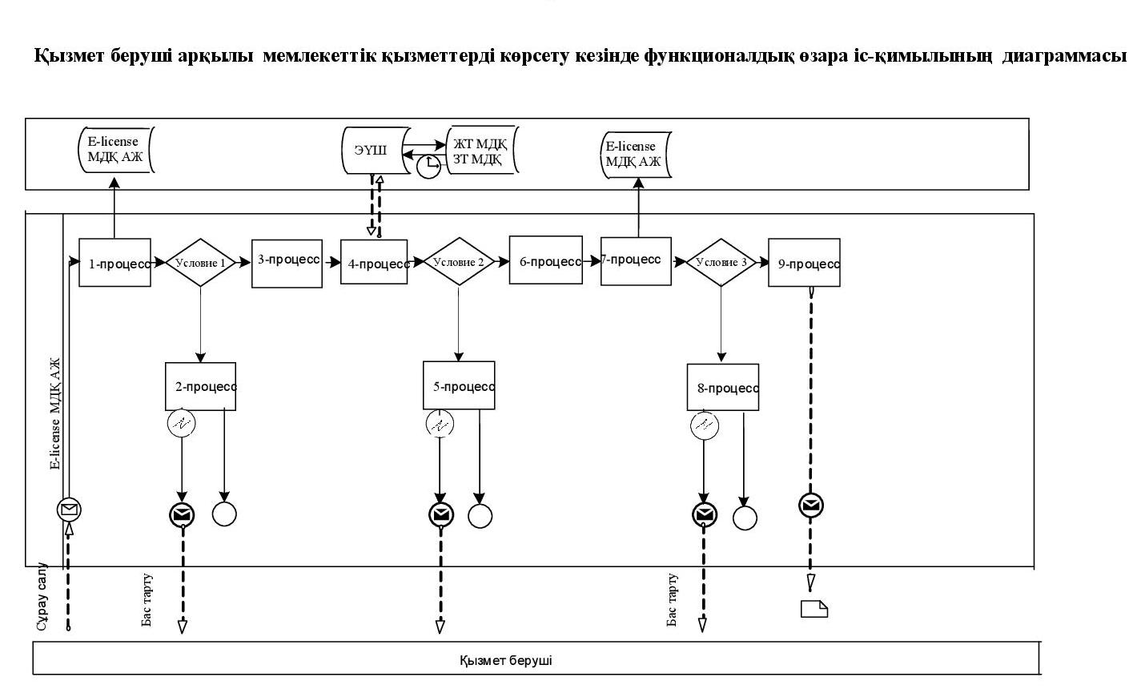

«Заңды тұлғаларда өз өндiрiсi барысында  
және құрамында түстi және (немесе) қара  
металл сынықтары және (немесе) қалдықтары  
болған мүлiктiк кешендi сатып алу нәтижесiнде  
пайда болған түстi және қара металл сынықтары  
мен қалдықтарын өткiзу жөнiндегi қызметтi  
қоспағанда, заңды тұлғалардың түстi және қара  
металл сынықтары мен қалдықтарын жинау (дайындау),  
сақтау, өңдеу және лицензиаттарға өткiзу жөнiндегi  
қызметтi жүзеге асыруға лицензия беру, қайта ресiмдеу,  
лицензияның телнұсқаларын беру» мемлекеттік  
көрсетілетін қызмет регламентіне  
3-қосымша  
 

**«Заңды тұлғаларда өз өндірісі барысында және құрамында түстi және (немесе) қара металл сынықтары және (немесе) қалдықтары болған мүліктік кешенді сатып алу нәтижесінде пайда болған түсті және қара металл сынықтары мен қалдықтарын өткізу жөніндегі қызметті қоспағанда, заңды тұлғалардың түсті және қара металл сынықтары мен қалдықтарын жинау (дайындау), сақтау, өңдеу және лицензиаттарға өткiзу жөніндегі қызметті жүзеге асыруға лицензия беру, қайта ресімдеу, лицензияның телнұсқаларын беру» мемлекеттік көрсетілетін қызметтің бизнес-процестерінің анықтамалығы**

      Ескерту. 3-қосымша жаңа редакцияда - Маңғыстау облысының әкімдігінің 01.10.2014 № 241 (жарияланғаннан кейін 10 күн өткен соң қолданысқа енгізіледі) қаулысымен.

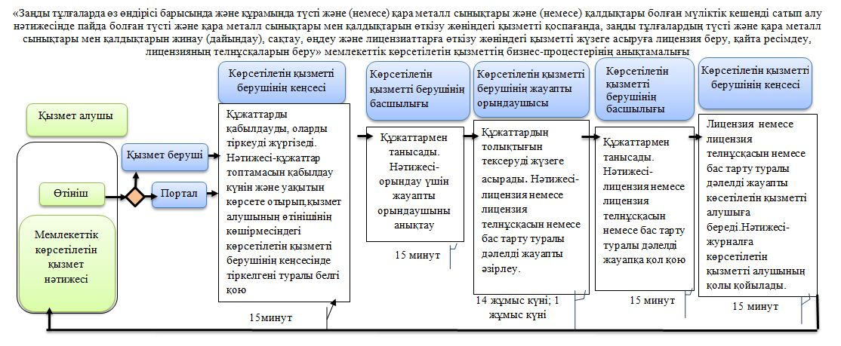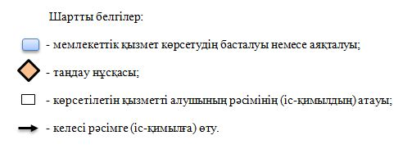

© 2012. Қазақстан Республикасы Әділет министрлігінің «Қазақстан Республикасының Заңнама және құқықтық ақпарат институты» ШЖҚ РМК